問題３
下記のプログラムは、肥満度に関する各種のメソッドを定義したObesity型インタフェースと、個人の健康に関する情報を定義した Person型構造体を使用して、個人の肥満度などを表示するものです。
下記の実行結果となるように、未完成プログラムの空欄部分を埋めて、プログラムを完成させてください。

なお、肥満度に関する各種情報の計算式は以下の通りです。
BMI値 ＝ 体重kg ÷ (身長m)2
適正体重 ＝ (身長m)2 ×22

日本肥満学会の判定基準
BMI値 | 判定
18.5未満 | 低体重(痩せ型)
18.5〜25未満 | 普通体重
25〜30未満 | 肥満(1度)
30〜35未満 | 肥満(2度)
35〜40未満 | 肥満(3度)
40以上 | 肥満(4度)

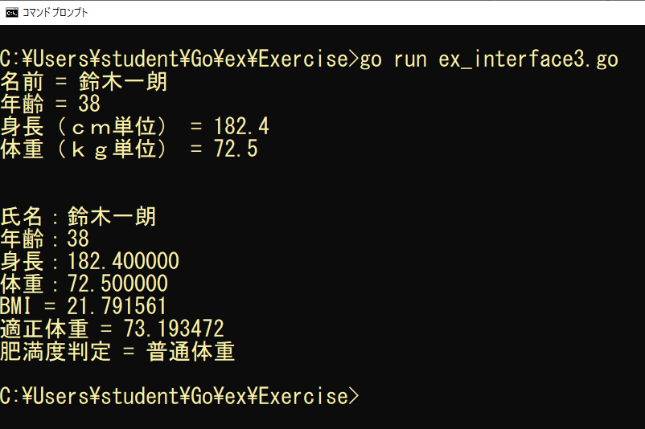
実行結果

未完成プログラム ファイ名：ex_interface5.go

package main

import "fmt"

/**
Person型構造体の定義
フィールド
name: 氏名（型 string）
age：年齢（型 int）
height：身長（型 float64）
weight：体重（型 float64）
*/
プログラム作成部分

/**
Obesityインターフェース型の定義
メソッド
CalcBMI
引数：なし
処理：BMI値を計算する
戻り値：BMI値（型 float64）
CalcSuitableWeight
引数：なし
処理：適正体重を計算する
戻り値：適正体重（型 float64）
CalcObesity
引数：なし
処理：肥満度を判定する
戻り値：肥満度を表す文字列（型 string）
DispObesity
引数：なし
処理：氏名、年齢、身長、体重、BMI値、適正体重、肥満度を表示する
戻り値：なし
*/
プログラム作成部分

/**
Person型をレシーバとするObesityインタフェース型の
CalcBMIメソッドを実装
*/
プログラム作成部分

/**
Person型をレシーバとするObesityインタフェース型の
CalcSuitableWeightメソッドを実装
*/
プログラム作成部分

/**
Person型をレシーバとするObesityインタフェース型の
CalcObesityメソッドを実装
*/
プログラム作成部分

/**
Person型をレシーバとするObesityインタフェース型の
DispObesityメソッドを実装
*/
プログラム作成部分

func main() {
// Person型構造体 person の宣言
＿＿＿（１）＿＿＿
// Obesity型インタフェース ob の宣言
＿＿＿（２）＿＿＿

// 氏名の入力
fmt.Print("名前 = ")
fmt.Scanln(&person.name)
// 年齢の入力
fmt.Print("年齢 = ")
fmt.Scanln(&person.age)
// 身長の入力
fmt.Print("身長（ｃｍ単位） = ")
fmt.Scanln(&person.height)
// 体重の入力
fmt.Print("体重（ｋｇ単位） = ")
fmt.Scanln(&person.weight)

// Obesity型インタフェース ob に
// Person型構造体 person を代入
＿＿＿（３）＿＿＿
// ob を使用して（インタフェース Obesity経由で）
// DispObesityメソッドを起動
＿＿＿（４）＿＿＿

}

